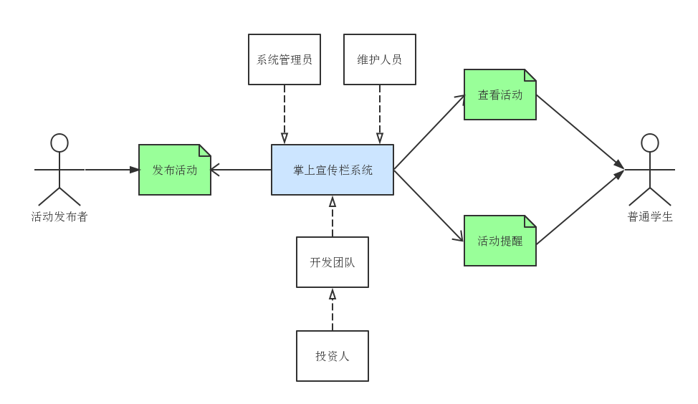

（系统交互设计图）

涉众特征描述：

|  |  |
| --- | --- |
| 涉众类别 | US01普通学生 |
| 特点 | 频繁使用系统的查询和提醒功能 |
| 主要目标 | 找到自己感兴趣的活动，防止错过感兴趣的活动 |
| 态度 | 使用该系统可以方便自己参加更多有趣的活动，所以积极支持该系统。 |
| 主要关注点 | 活动信息全面，筛选条件足够，提醒功能完善 |
| 约束条件 | 提醒功能需要登陆系统 |

|  |  |
| --- | --- |
| 涉众类别 | US02活动发布者 |
| 特点 | 频繁使用系统的发布活动功能 |
| 主要目标 | 活动得到更多人关注 |
| 态度 | 多出一个平台发布活动会增加工作量，但也会有更好的宣传效果，所以比较支持该系统 |
| 主要关注点 | 发布活动简单方便 |
| 约束条件 | 活动发布者需要得到授权，发布和管理活动需要登陆验证 |